Проект ко Дню Победы «Никто не забыт - ничто не забыто» для старшей группы детского сада
Воспитатели: Осипова Н.П.
Былкова Е.В.
Май 2018г.

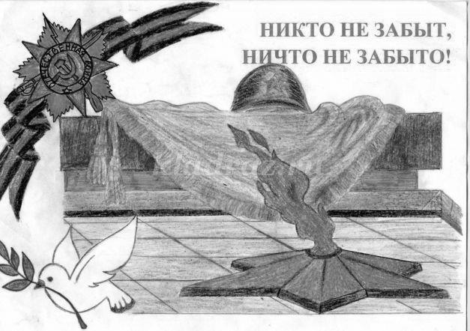
Цель проекта: Расширить представления детей об истории Родины и города.
Воспитывать чувство патриотизма, сострадания, гордости за свой город.
Задачи проекта:
- Воспитывать бережное отношение к народной памяти, чувство благодарности к ветеранам ВОВ.
- Воспитывать любовь к Родине, интерес к ее героической истории.
- Формировать чувство гордости за воинов –защитников.
- Воспитывать любовь и уважение к ветеранам войны, вызвать желание быть похожими на них.
- Обогатить представление детей о мужестве, героизме, отваге народа, о значении победы нашего народа в ВОВ.
- Развивать связную речь, через пересказ текстов, разучивание стихотворений о войне.
-Развить интерес к песням, созданным в дни ВОВ, познакомить с песнями о войне.
Тип проекта: краткосрочный.
Срок реализации: 2 мая по 14 мая 2018г.
Вид проекта: познавательный, творческий
Участники проекта: Воспитатели, дети старшей группы, родители.
Материально – технические ресурсы необходимые для выполнения проекта:
- подбор методической и художественной литературы;
- подбор наглядного материала (иллюстрации, плакаты, фотографии);
- дидактические игры;
- подбор стихов, песен;
- выставка книг, рисунков, выставка творческих работ детей.
Актуальность проекта: Современные дети разделены во времени с непосредственными участниками Отечественной войны уже несколькими поколениями. Каждое следующее поколение знает о Великой Отечественной войне все меньше и меньше.
Уже в дошкольном возрасте ребенок должен знать, в какой стране он живет, чем она отличается от других стран, как боролась с врагами во имя мира на нашей земле, во имя безоблачного детства маленьких граждан. Поэтому мы взяли тему проекта «Никто не забыт, ничто не забыто».
Методы проекта:
- игровые: дидактические игры, подвижные игры;
- словесные: чтение и рассказывание стихов, разговор, беседа, рассматривание фотографий, инсценировки;
- наглядные: показ предметов обихода солдат.
Задачи по работе с родителями:
- Повысить компетентность родителей по теме проекта;
- Привлечь семьи к участию в воспитательном процессе на основе педагогического сотрудничества.
Предполагаемый результат:
- Приобретение знаний об истории Родины.
- Понимание детьми подвига, совершённого жителями города.
- Участие родителей в реализации проекта.
Этапы проекта:
1 этап – подготовительный. Определение цели и задач проекта, сбор информационного материала, создание условий для организации работы, составление плана мероприятий по организации детской деятельности
Задачи:
- Определить знания детей о ВОВ.
2 этап – практический: Поиск ответов на поставленные вопросы разными способами, через практическую деятельность детей.
Задачи:
- закрепить знания о ВОВ;
- развивать выразительность речи, моторику рук;
- формировать представление о том, как люди жили и защищали свой родной город;
- пополнить развивающую среду группового помещения материалами;
- воспитывать гордость за ветеранов ВОВ.
Формы работы с детьми:
- Реализация мероприятий перспективного тематического планирования (непосредственная образовательная деятельность по теме, творческая деятельность).
Формы работы с детьми:
Тематические беседы: :«День Победы», «Наши ветераны», «Мальчики- будущие защитники Родины», беседы детей с родителями о родственниках-участниках ВОВ, «Герои в нашей семье», «Герои Великой Отечественной войны – наши земляки», «Георгиевская лента – символ Дня Победы»;
«День Победы».
Чтение и разучивание с детьми стихотворения А. Усачев « День Победы», С. Маршак «Ленинградское кольцо», и д.р.
Чтение художественной литературы: Рассказ педагога о ВОВ, Л. Кассиль «Памятник солдату», С. Баруздин «Точно в цель», «За Родину», Ю .А. Агебаев «День Победы», А. Митяев «Мешок овсянки», О. Высоцкая «Салют», Ю. Коваль «Алый».
Заучивание пословиц, поговорок о солдатской службе, дружбе, долге.
Художественно-продуктивная деятельность:
Рисование:
«Солдат на посту», «Праздничный салют», «Самолеты в небе».
Выставка детских рисунков, посвященных Дню Победы.
Аппликация:
«Георгиевская ленточка», «Парашютисты, «Гвоздики»
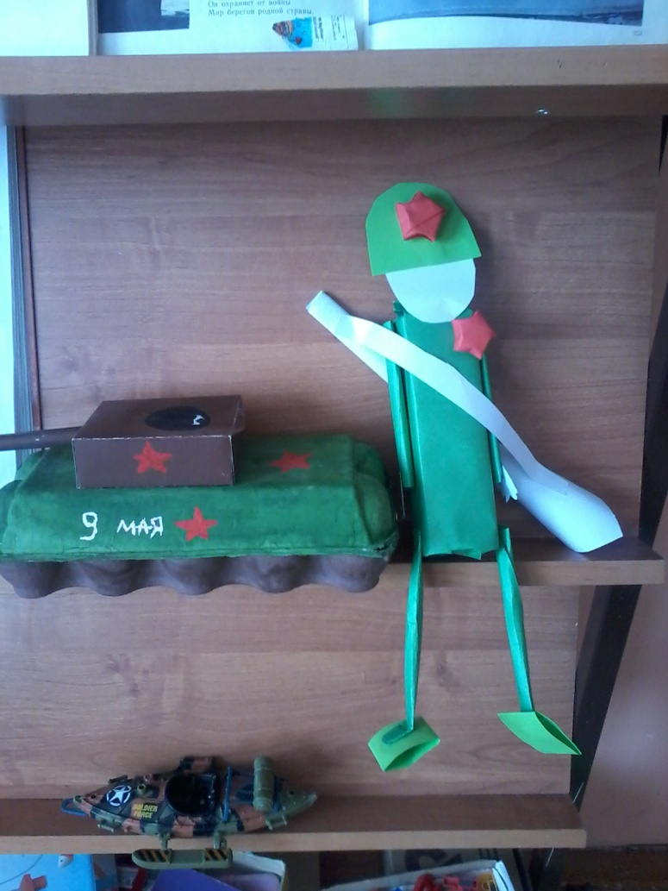 | 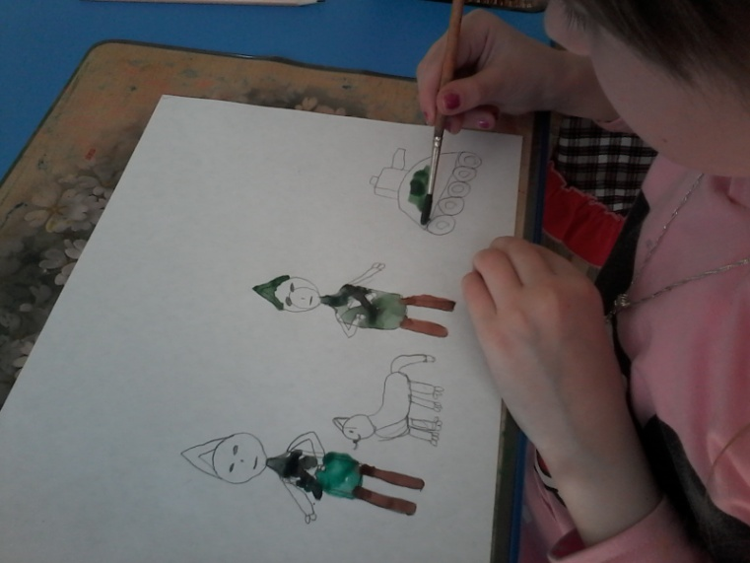  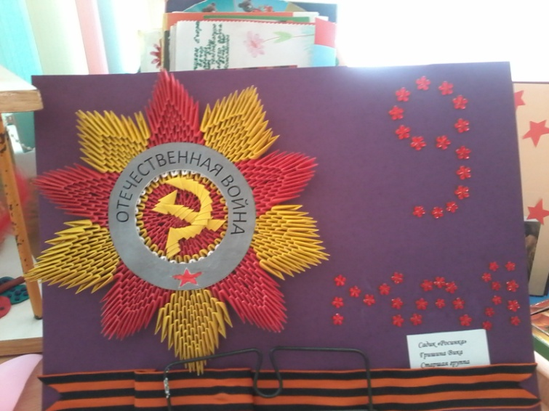

Лепка:
«Вечный огонь Победы», «Солдат», «Танк»;
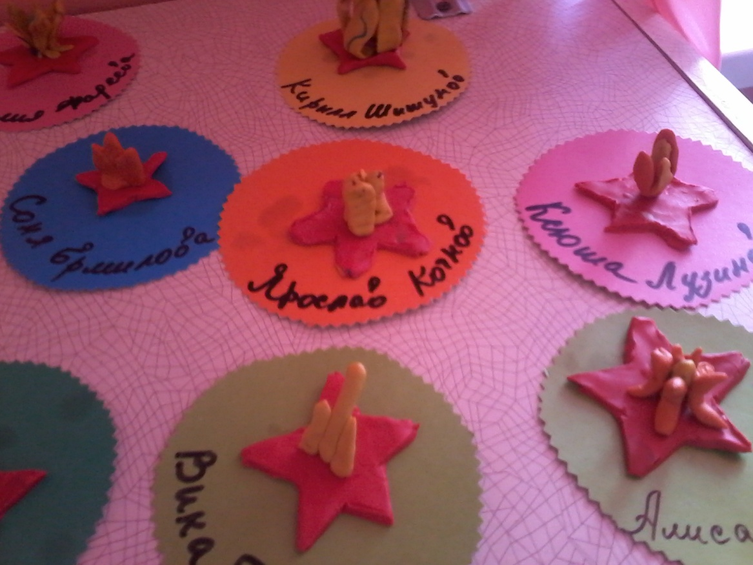
Сюжетно-ролевые игры:
«Моряки», «Пограничники», «Лётчики», «Танкисты», «Саперы», игра- ситуация «Армейский порядок».
Дидактические игры:
«Как называется военный…», «Узнай и назови боевую технику ВОВ», «Назови город – герой», «Что лежит у солдата в вещевом мешке».
Прослушивание песен: «Нам нужна одна победа», автор Б. Окуджава; «Не стареют душой ветераны», муз. С. Туликов, сл. Я. Белинский;
«Пусть всегда будет солнце», муз. А. Островский, сл. Л. Ошанин; «Солнечный круг»; «Здравствуй мир»; Д. Чибисова и А. Филиппенко «Вечный огонь», «Ленинградцы», «Бравые солдаты», «Священная война», «Аист на крыше».
Формы работы с родителями
1.Беседа с родителями «Мы помним»
2.Памятка для родителей «Как рассказать детям о ВОВ».
3. Консультация «Книги для детей о войне».
3 этап – обобщающий (заключительный). Обобщение результатов работы, их анализ, закрепление полученных знаний, формулировка выводов. К опыту работы будут приобщены лучшие работы детей.
Задачи:
- вызвать сострадание и гордость к жителям;
- развивать творческие способности;
- воспитывать самостоятельность в различных видах деятельности.
В ходе реализации проекта «Никто не забыт- ничто не забыто» предполагаемые результаты были достигнуты:
- мы обогатили опыт детей в сфере социального воспитания путем использования разных методов и приемов;
- собрали материал по теме «ВОВ»,
- изготовили дидактическую игры «Собери картинку»;
- пополнили словарный запас детей;
- на протяжении всего проекта у детей сформировалось чувство гордости за наш город и нашу страну.
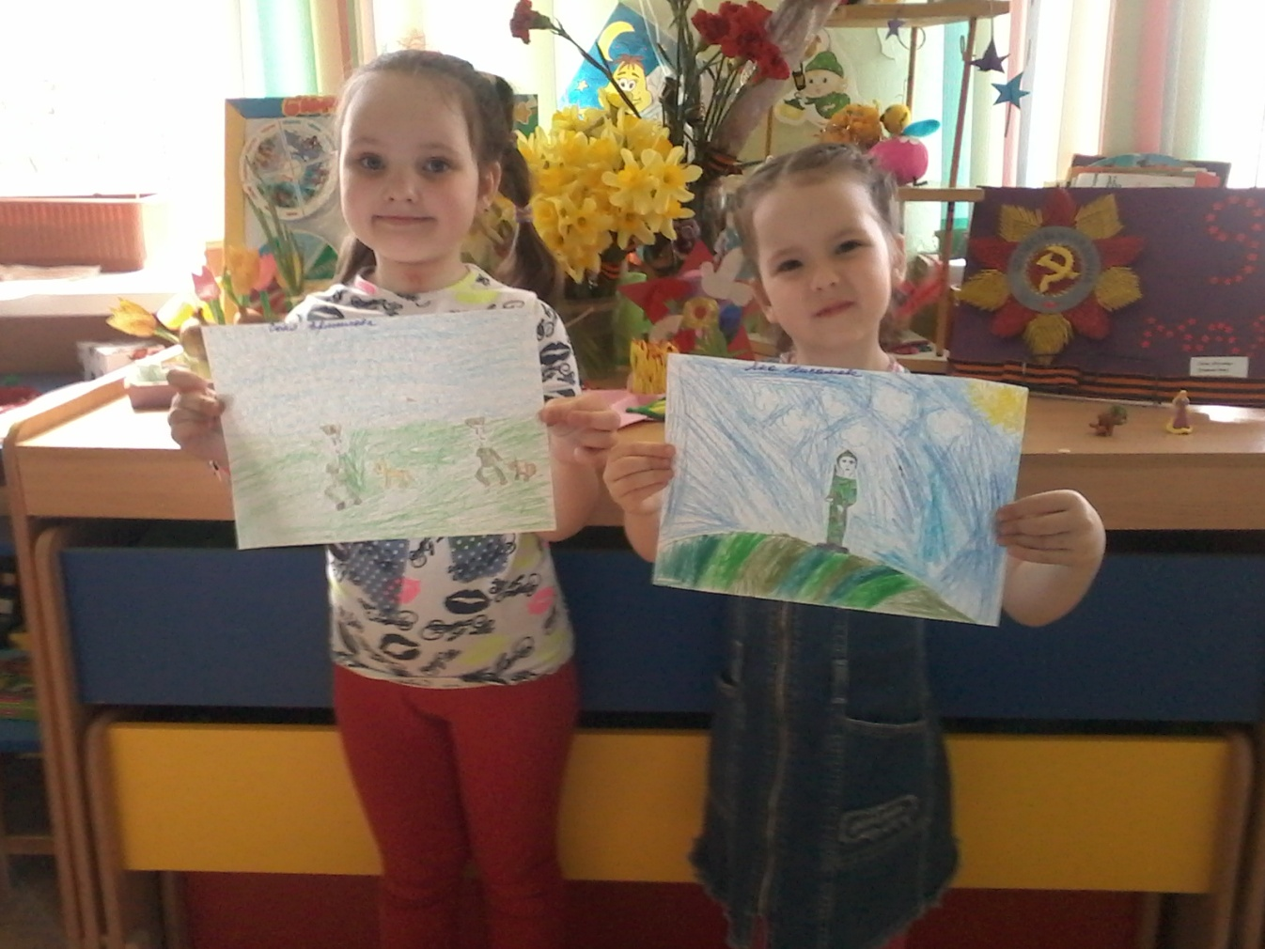
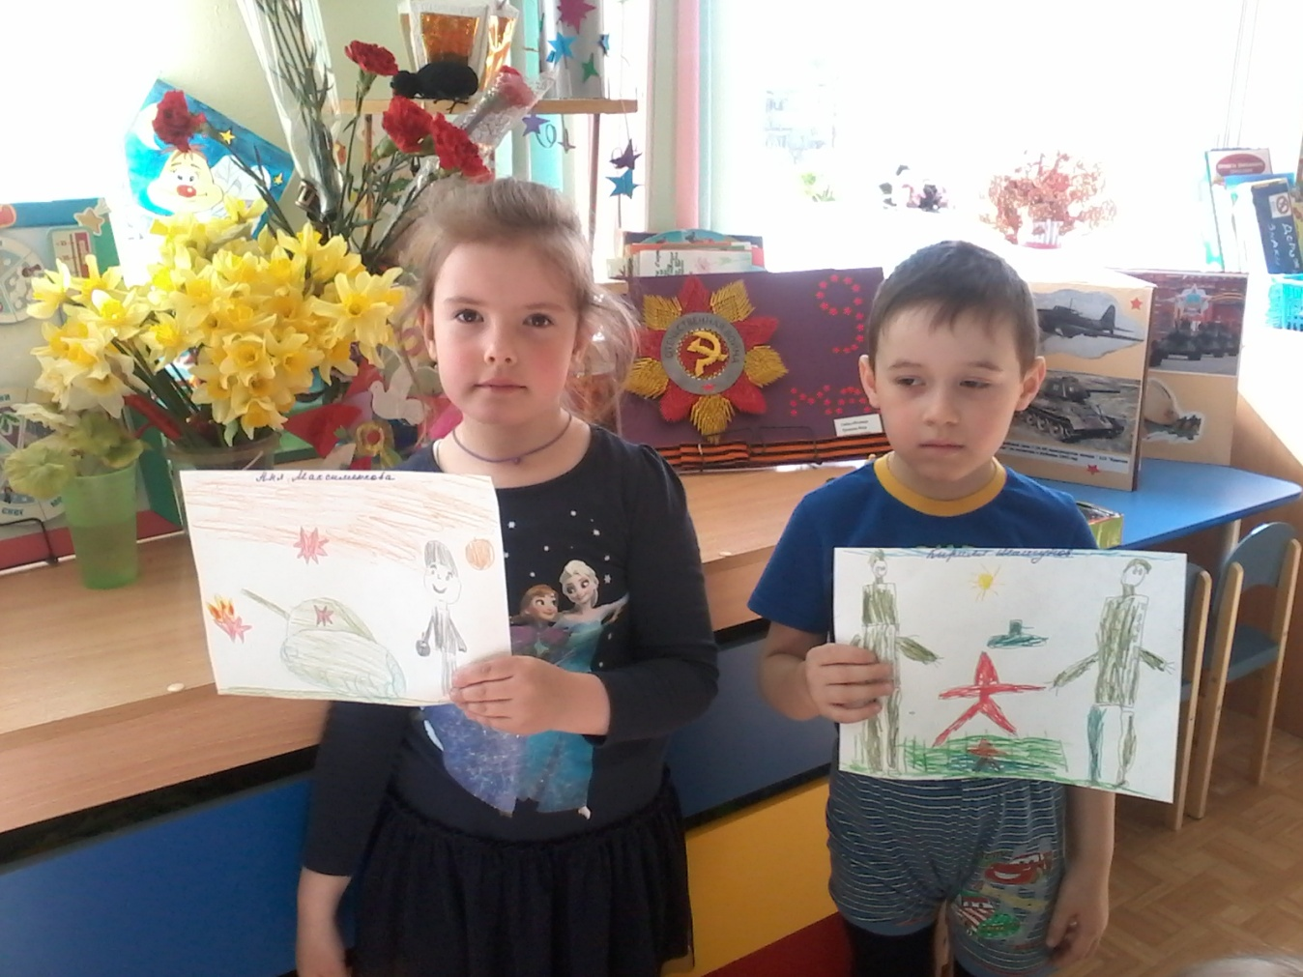

Экскурсия и возложение цветов к вечному огню.

